**TC2实现加密程序的几种方法**

|  |  |
| --- | --- |
|  | 作者：朱守防  职务：华东区 技术支持工程师  邮箱：shoufang.zhu@beckhoff.com.cn  日期：2021-01-13 |
| **摘 要：**  对于编程人员来说，有时候为了保护自己的劳动成果，不愿意代码被别人看到，于是就会想要对程序进行加密。TwinCAT2软件提供了几种加密程序的方法，本文将对其进行详细描述。 | |
| **附 件：**   |  |  |  | | --- | --- | --- | | 序 号 | 文件名 | 备注 | | 1 | Password.pro | Pro项目加密 | |  |  |  | |  |  |  | |  |  |  | | |
| **历史版本：**   |  |  |  | | --- | --- | --- | | 2021-01-13 | 朱守防 | 文档创建 | |  |  |  | |  |  |  | |  |  |  | |  |  |  | | |
| **免责声明：**  我们已对本文档描述的内容做测试。但是差错在所难免，无法保证绝对正确并完全满足您的使用需求。本文档的内容可能随时更新，如有改动，恕不事先通知，也欢迎您提出改进建议。 | |
| **参考信息：** | |

目 录

1. 软硬件版本 3

1.1. 倍福Beckhoff 3

1.1.1. 控制器硬件 3

1.1.2. 控制软件 3

2. 准备工作 3

2.1. 安装TC2环境的PC 3

3. 操作步骤 3

3.1. UserGroupLevel实现加密部分程序 3

3.2. Password实现对整个项目程序加密 6

3.3. 程序语言转换 7

3.4. 几种库文件的格式区别 7

# 软硬件版本

## 倍福Beckhoff

### 控制器硬件

TwinCAT控制制器，PC或者EPC，包括：

嵌入式控制器：CX5020-0125（IMG版本：CX1800-0411-0007 v3.92）

工控机：C6xxx、CP2xxx、CP6xxx等

### 控制软件

TwinCAT 2.1 Build 2305

# 准备工作

## 安装TC2环境的PC

准备安装TC2软件的PC。

# 操作步骤

## UserGroupLevel实现加密部分程序

使用User Group Passwords功能实现对程序部分加密。新建程序中包含MAIN主程序，POU1_1~POU1_7其它7个空程序。右键对应程序，选择Object Properties分别设置各个程序的读写权限。POUs、Data Types、Visualizations、Resources 中的每个内容的访问权限 都可以分配给各级用户。

步骤1-0：MAIN程序UserLevel0为FullAccess，其余UserLevel为ReadAccess。即MAIN程序可以被所有的UserLevel访问，对UserLevel1~7为只读权限。

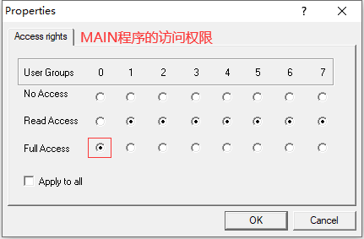

步骤1-1：POU1_1程序UserLevel0~7均为ReadAccess。即该程序可以被所有的UserLevel以只读权限访问。

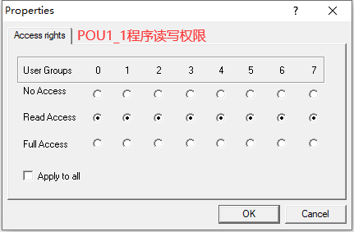

步骤1-2：POU1_2程序UserLevel0,2~7均为ReadAccess。即该程序可以被UserLevel0,2~7以只读权限访问，UserLevel1无法访问。

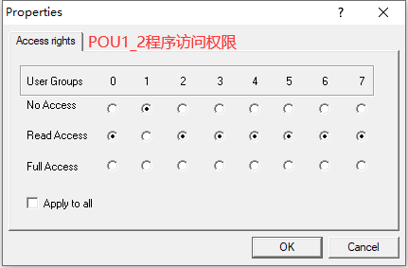

步骤1-3：POU1_3程序UserLevel0,3~7均为ReadAccess。即该程序可以被UserLevel0,3~7以只读权限访问，UserLevel1~2无法访问。

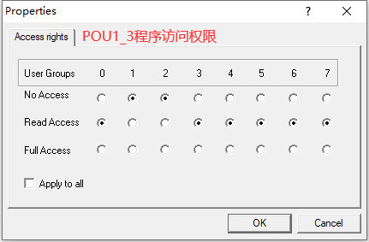

步骤1-4：POU1_4程序UserLevel0，4~7均为ReadAccess。即该程序可以被UserLevel0,4~7以只读权限访问，UserLevel1~3无法访问。

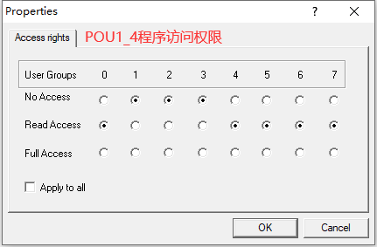

步骤1-5：POU1_5程序UserLevel0,5~7均为ReadAccess。即该程序可以被UserLevel0,5~7以只读权限访问，UserLevel1~4无法访问。

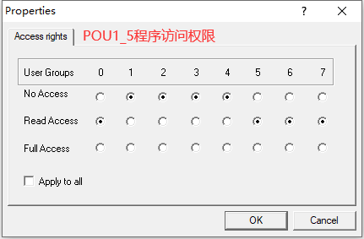

步骤1-6：POU1_6程序UserLevel0,6~7均为ReadAccess。即该程序可以被UserLevel0,6~7以只读权限访问，UserLevel1~5无法访问。

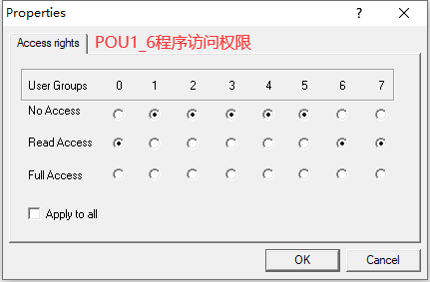

步骤1-7：POU1_7程序UserLevel0, 7均为ReadAccess。即该程序可以被UserLevel0, 7以只读权限访问，UserLevel1~6无法访问。

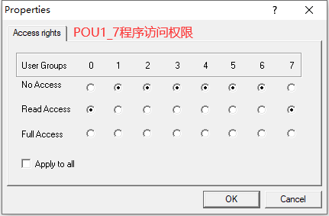

备注：Level0为最高权限，仅有Level0权限下可以对现有程序的权限设置进行修改。

## Password实现对整个项目程序加密

使用Password加密方式可以实现对整个项目加密，加密分为两种，一种可以分别设置读加密（程序只允许读取不允许修改）和写加密（程序允许修改），另一种对项目整体加密，解密后程序允许修改。如果不希望密码被破解，可以在密码中加入中文或者特殊字符。

方式一：读写密码分开设置，不勾选Encrypt project with this password，设置读密码为Password，设置写密码为Write Protection Password。打开项目时需要分别输入读密码和写密码；

方式二：勾选Encrypt project with this password，此时只需要设置Password。打开项目时需要输入Key值，即设置的密码值。

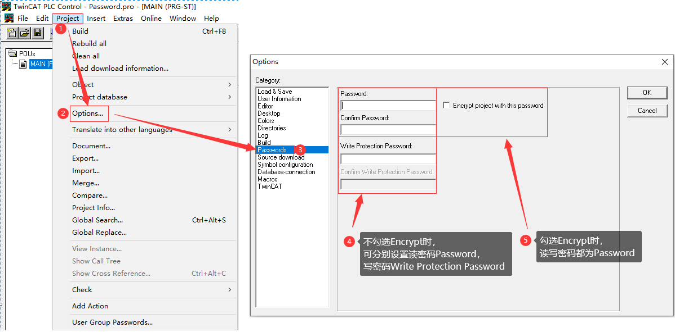

两种方式打开项目时，提示如下，输入对应的密码即可。

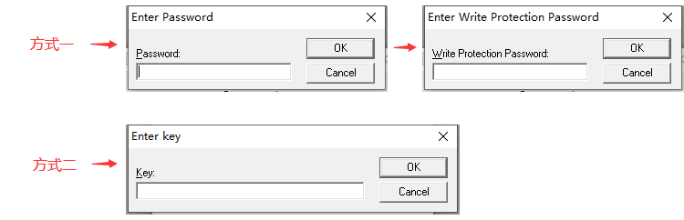

## 程序语言转换

程序编写完成之后，还可以通过转换将其转换为IL/FBD/LD三种语言，转换之前必须要对程序进行编译，且转换是不可逆的，建议转换程序之前先将程序备份。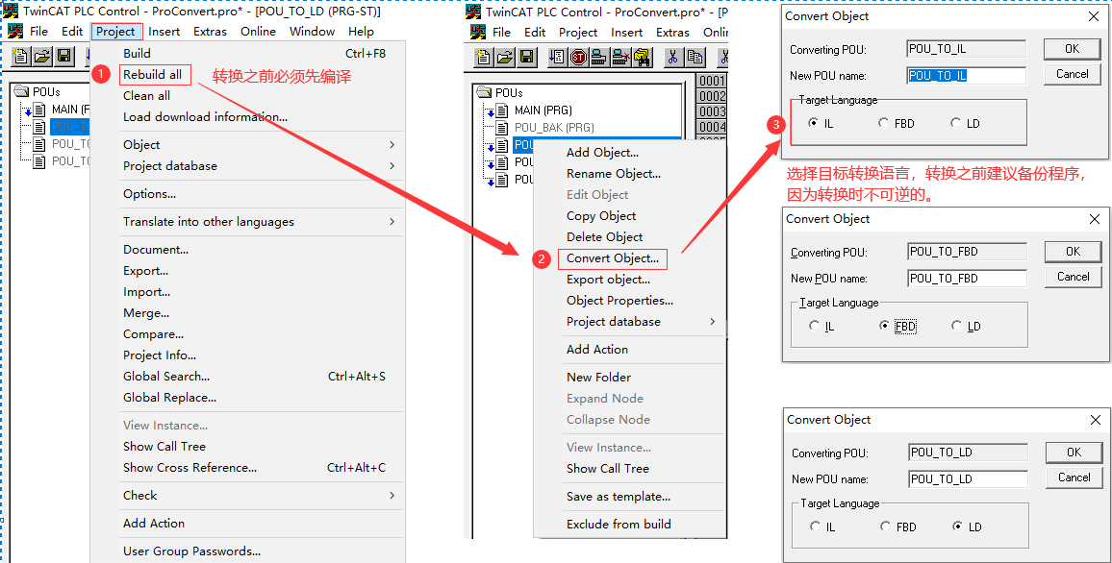

## 几种库文件的格式区别

TwinCAT2软件支将项目程序保存为库文件格式，方便在其它项目中使用库文件中的功能块。几种库文件的区别如下：

TwinCAT PLC Control Project（*.pro）：默认项目类型，生成.pro文件，不能作为库文件加载到其它项目中，加密方式参见3.2章节，打开文件时需要输入读密码和写密码；

Internal library(*.lib)：库文件类型，生成.lib文件，可加载到其它项目中使用，加密方式参加3.2章节，打开其它项目时不需要输入此库文件的密码；

External library(*.lib)：库文件类型，生成.lib/.h/.c三个文件，可加载到其它项目中使用，加密方式参加3.2章节，打开其它项目时不需要输入此库文件的密码；

Encrypted TwinCAT PLC Control Project（*.pro）：加密项目类型，生成.pro文件，保存时需要输入Key值，不能作为库文件加载到其它项目中，加密方式参见3.2章节；打开文件时，不仅需要输入Key值，还需要输入对应的读密码和写密码；

Encrypted Internal library(*.lib)：库文件类型，生成.lib文件，保存时需要输入Key值，可加载到其它项目中使用，加密方式参加3.2章节，打开其它项目时需要输入Key值，不需要输入库文件本身设置的密码；

Encrypted External library(*.lib)：库文件类型，生成.lib/.h/.c三个文件，保存时需要输入Key值，可加载到其它项目中使用，加密方式参加3.2章节，打开其它项目时需要输入Key值，不需要输入库文件本身设置的密码；

Encrypted TwinCAT PLC Control Project(Wibu)（*.pro）：加密项目类型，生成.pro文件，保存时需要输入Firm Code和Product Code，不能作为库文件加载到其它项目中，加密方式参见3.2章节；打开文件时，不需要输入Firm Code和Product Code；

Encrypted Internal library(Wibu) (*.lib)：库文件类型，生成.lib文件，保存时需要输入Firm Code和Product Code，可加载到其它项目中使用，加密方式参加3.2章节，打开其它项目时不需要输入库文件本身设置的密码，但是保存成该格式的库文件将无法打开；

Encrypted External library(Wibu) (*.lib)：库文件类型，生成.lib/.h/.c三个文件，可加载到其它项目中使用，加密方式参加3.2章节，打开其它项目时需要输入Key值，不需要输入库文件本身设置的密码，但是保存成该格式的库文件将无法打开；

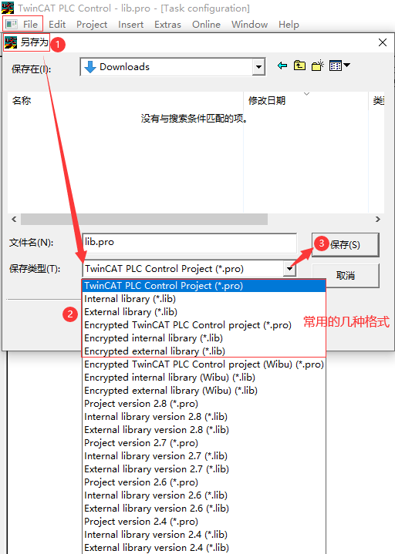

**上海（ 中国区总部）**

中国上海市静安区汶水路 299 弄 9号（市北智汇园）

电话: 021-66312666

**北京分公司**

北京市西城区新街口北大街 3 号新街高和大厦 407 室

电话: 010-82200036 邮箱: beijing@beckhoff.com.cn

**广州分公司**

广州市天河区珠江新城珠江东路32号利通广场1303室

电话: 020-38010300/1/2 邮箱: guangzhou@beckhoff.com.cn

**成都分公司**

成都市锦江区东御街18号 百扬大厦2305 室

电话: 028-86202581 邮箱: chengdu@beckhoff.com.cn

|  |  |
| --- | --- |
| 请用微信扫描二维码  通过公众号与技术支持交流 | 倍福官方网站：  https://www.beckhoff.com.cn  在线帮助系统：  https://infosys.beckhoff.com/index_en.htm |
| 倍福虚拟学院：  https://tr.beckhoff.com.cn/ |
| 招贤纳士：job@beckhoff.com.cn  技术支持：support@beckhoff.com.cn  产品维修：service@beckhoff.com.cn  方案咨询：sales@beckhoff.com.cn |
|  |